1．下列有关组成细胞的化合物，细胞结构及其功能的叙述，正确的是

A．维生素D和胆固醇属于脂质，可以被苏丹Ⅳ染液染成红色

B．脂肪分子中氢含量比糖类多，氧化分解产生能量多，是主要的能源物质

C．口腔上皮细胞中的核仁会出现周期性的消失和重建

D．细胞核是具双层膜并可以产生水的结构

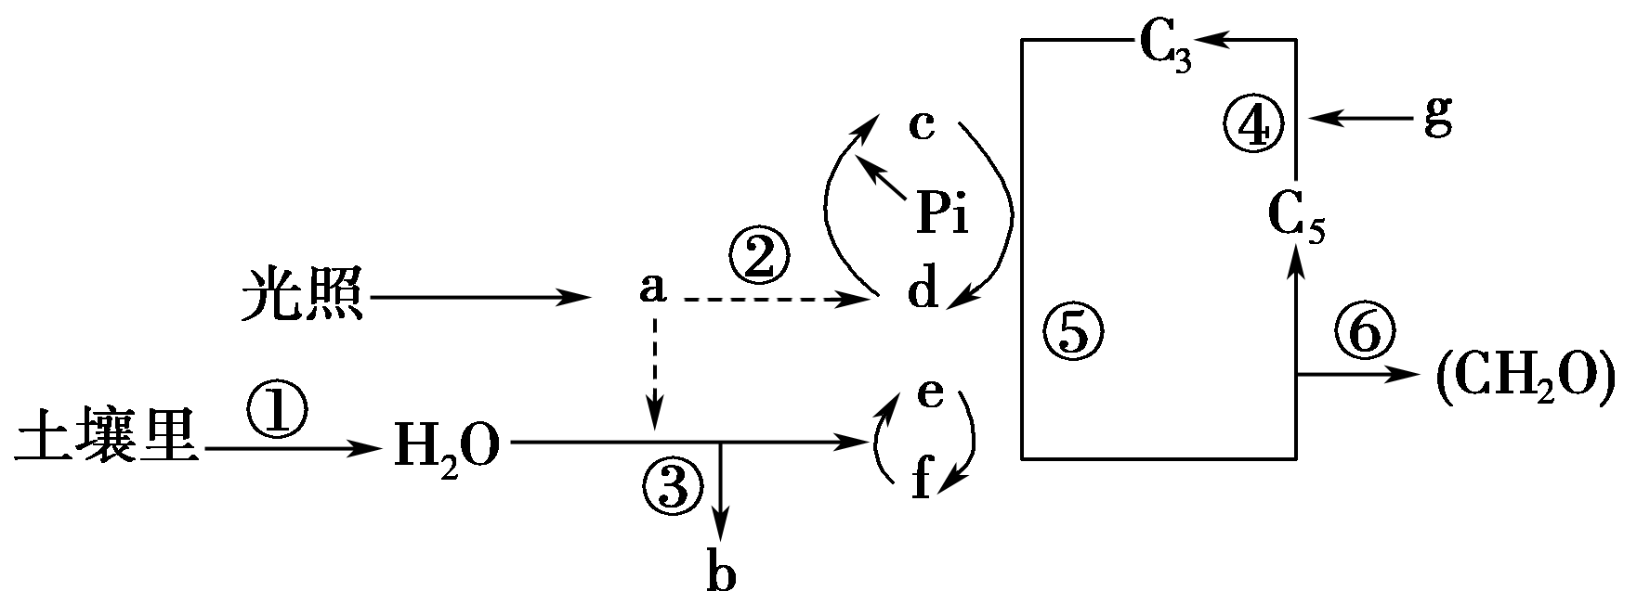2．下图为绿色植物光合作用过程示意图（物质转换用实线表示，能量传递用虚线表示，图中a～g为物质，①～⑥为反应过程）。下列判断错误的是

A．图中a物质主要吸收红光和蓝紫光，绿色植物能利用它将光能转换成活跃的化学能 储存在c中。

B．图中①表示水分的吸收，③表示水的光解

C．将b物质用18O标记，最终在(CH2O)中能检测到放射性18O

D．在g物质供应充足时，突然停止光照，C3的含量将迅速下降

3．用32P标记的T2噬菌体侵染未标记的大肠杆菌，经过保温、搅拌、离心后检测放射性，发现放射性主要分布在沉淀物中，上清液的放射性很低。对于上清液中还含有少量的放射性的正确解释是

A．可能是搅拌不充分，T2噬菌体有一部分没能与大肠杆菌分离

B．可能是保温培养的时间过长，部分被侵染的大肠杆菌已裂解

C．一定是离心速度太快，有部分T2噬菌体过早与大肠杆菌分离

D．一定是保温培养的时间过短，部分T2噬菌体还未完成侵染

4．新采摘的玉米味道比较甜的原因是籽粒中蔗糖的含量较高。采摘一天后玉米籽粒中50%的游离蔗糖被转化成淀粉，采摘几天后的玉米籽粒失去甜味；采摘后立即冷冻可以保持玉米籽粒的甜味。下列表述正确的是

A．玉米籽粒中的蔗糖是籽粒通过光合作用合成的

B．冷冻处理抑制了相关酶的活性减少了淀粉的生成

C．蔗糖转化为淀粉是通过光合作用的暗反应实现的

D．蔗糖转化成淀粉后籽粒的呼吸速率增加利于储存

5. 细胞的各种膜结构间相互联系和转移的现象称为膜流，关于“膜流”的叙述正确的是

A．神经递质的释放、质壁分离和吞噬细胞摄取抗原都体现了膜流

B．大肠杆菌和酵母菌均能发生膜流现象

C．膜流可参与细胞不同结构间或细胞内外的物质转运

D．膜流的方向只能是内质网→高尔基体→细胞膜

6. 甲、乙两图为真核细胞中发生的代谢过程的示意图，下列有关说法正确的是

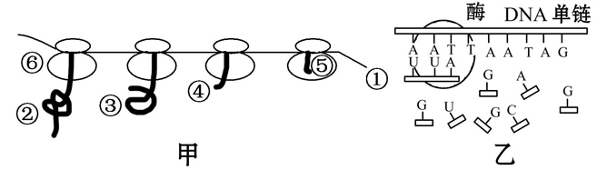

A．甲图所示的过程叫做翻译，多个核糖体共同完成一条多肽链的合成

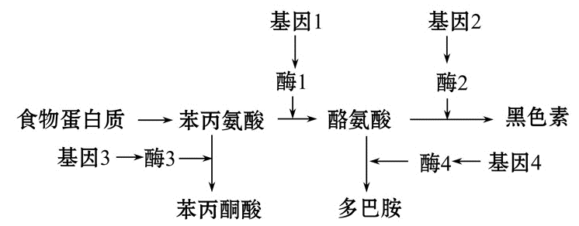 B．乙图所示过程叫做转录，转录产物的作用一定是作为甲图中的模板

C．甲图所示翻译过程的方向是从右到左

D．甲图和乙图中都发生了碱基互补配对且碱基互补配对方式相同

7. 人类白化病和苯丙酮尿症是由于代谢异常引起的疾病，下图表示在人体代谢中产生这两类疾病的过程。由图不能得出的结论是

①基因可以通过控制蛋白质的结构来控制生物的性状 ②基因可以通过控制酶的合成来控制生物的性状

③一个基因只能控制一种性状 ④一个性状可以由多个基因控制

A.①② B. ③④ C.②③ D.①③

8.下列是关于32P标记的噬菌体侵染无标记细菌实验的叙述，其中正确的是

A. 与细菌转化实验相同，都是根据遗传物质具有控制性状的特性而设计的

B. 所使用的噬菌体，必须是接种在含32P的大肠杆菌中再释放出来的

C. 采用搅拌和离心等手段，是为了把蛋白质和DNA分开再分别检测其放射性

D. 在沉淀物中放射性很高，说明遗传物质是DNA而不是蛋白质

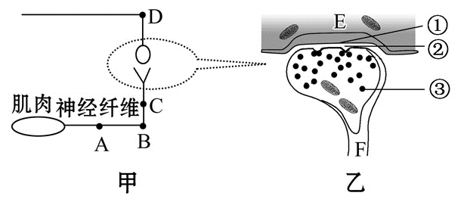9. 图甲是青蛙离体的神经-肌肉标本示意图，图中AB+BC=CD，乙是突触放大模式图。据图分析，下列说法正确的是

A. 刺激C处，A、D处可同时检测到膜电位变化

B. 刺激D处，肌肉和F内的线粒体活动均明显增强

C. 兴奋从E到F，发生“电信号→化学信号→电信号”的转变

D. ③的内容物释放到②中主要借助生物膜的流动性

10. 某种群基因库中有一对等位基因A和a,且A和a的基因频率都是50%，一段时间后，若a的基因频率变为95%，由此判断，错误的是

A. 此时该种群中A的基因频率为5% B. 该种群所处的环境发生了一定的变化

C. 种群基因频率发生改变，产生了新物种 D. a的基因频率提高，说明a基因控制的性状更适应环境

11. 为调查可变性红斑角化症遗传方式并绘制遗传系谱图，下列说法正确的是

A. 在人群中随机抽样调查并统计

B. 先调查基因型频率，再确定遗传方式

C. 通常建立系谱图必需的信息不包括遗传病是显性还是隐性

D. 先调查该基因的频率，再计算出发病率

12. 利用月季花的枝条扦插所产生的后代与利用月季花的种子播种所产生的后代相比，关于其变异来源的叙述正确的是

A. 前者不会发生变异，后者有很大的变异性

B. 前者一定不会发生基因重组，后者可能发生基因重组

C. 前者一定不会发生染色体变异，后者可能发生染色体变异

D. 前者一定不会因环境影响发生变异，后者可能因环境影响发生变异

13. 假设一个双链均被标记的噬菌体DNA由5000个碱基对组成，其中腺嘌呤占全部碱基的20%，用这个噬菌体侵染只含31P的大肠杆菌，共释放出100个子代噬菌体。下列叙述正确的是

A. 该过程至少需要3×105个鸟嘌呤脱氧核苷酸

B. 噬菌体增殖需要细菌提供模版、原料和酶等

C. 含与只含31P的子代噬菌体的比例为1:49

D. 该DNA发生突变，其控制的性状即发生改变

14．人们对遗传物质和基因的认识经历了一个发展的过程，下列关于遗传物质和基因的叙述正确的是

A．以活R和活S菌为实验材料进行了活体细菌转化实验，证明DNA是遗传物质

B．烟草花叶病毒的RNA与车前草病毒的蛋白质重建而成的新病毒能感染烟草并增殖出完整的烟草花叶病毒

C．同位素示踪实验证明了DNA的半保留复制，生物体通过DNA的复制实现了遗传信息的表达

D．根据沃森和克里克构建的DNA分子模型，每个磷酸基团上连接1个脱氧核糖

15．豌豆种子的黄色（Y）对绿色（y）为显性，圆粒（R）对皱粒（r）为显性。让绿色圆粒豌豆与黄色皱粒豌豆杂交，F1都表现为黄色圆粒，F1自交得F2 ，F2有四种表现型。如果继续将F2中全部杂合的黄色圆粒种子播种后进行自交，所得后代的表现型比例为

A．25：15：15：9 B．25：5：5：1 C．21：5：5：1 D．16：4：4：1

16．下图是某基因（片段）的表达过程，其中起始密码为AUG（甲硫氨酸）。相关叙述正确的是

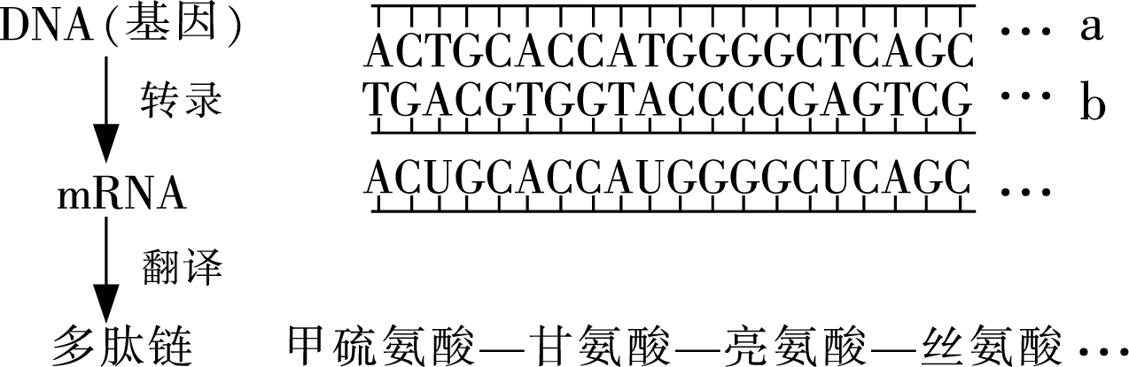

①图中共有5种含氮碱基，8种脱氧核苷酸 ②该基因转录的模板是b链，该链中嘌呤数总等于嘧啶数

③转录时RNA聚合酶能识别DNA中特定的碱基序列 ④若多肽链由n个氨基酸脱水缩合而成，则mRNA上碱基数总大于3n

A.①② B．③④ C．①③ D．②④

17．假设某植物种群非常大，可以随机交配，没有迁入和迁出，基因不产生突变。抗病基因T对感病基因t为完全显性。现种群中感病植株tt占2/9，抗病植株Tt占4/9，抗病植株可以正常开花和结实，而感病植株在开花前全部死亡。则子一代中能稳定遗传的抗病植株占

A．4/49 B．20/49 C．25/49 D．65/81

18.货币状掌跖角化病是一种单基因遗传病，患者脚掌部发病一般从幼儿学会走路时开始，随年龄增长患处损伤逐步加重。下图为某家族中该病的遗传系谱，有关叙述错误的是：

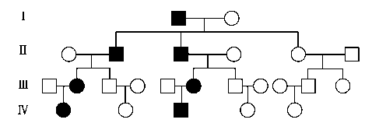

A．此病最可能属于常染色体显性遗传病

B．IV代中患者与正常人婚配生女儿可避免此病的遗传

C．家系调查与群体调查相结合可推断此病的遗传方式和发病率等特点

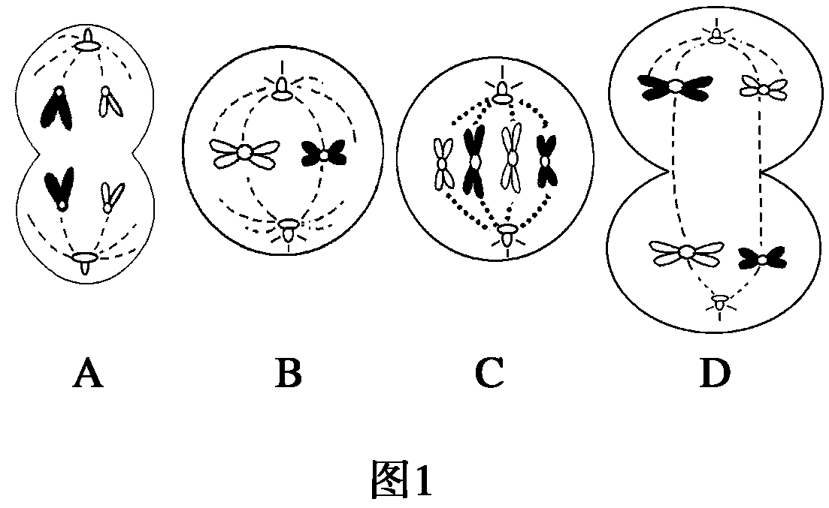D．此病的症状表现是基因与环境因素共同作用的结果

19．下列有关说法错误的是：

A．植物的生长素和动物的生长激素的化学本质不同

B．用标志重捕法调查某一种鸟的种群密度

C．硝化细菌属于生态系统中的分解者

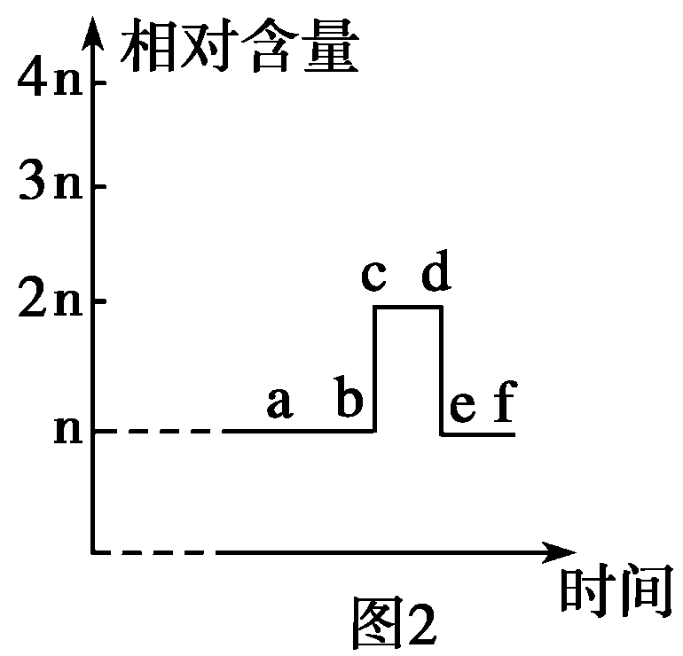D．生态系统通过能量流动、物质循环和信息传递等维持其正常功能

20、图1是某一生物体中不同细胞的分裂示意图，图2示细胞分裂过程中染色体数目的变化，请据图判断下列说法不正确的是

A．图1中B细胞的名称是次级精母细胞或极体

B．等位基因的分离发生于图1中的D细胞所处的时期

C．人体性腺中的细胞可能会发生图1中细胞所示的分裂现象

D．若图2所示减数分裂过程中染色体数目变化，则cd段对应图1中的A细胞

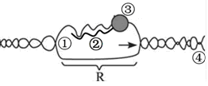21. 下图是真核生物信使RNA合成过程图，请据图判断下列说法正确的是

A.R所示正处于解旋状态，DNA双链碱基得以暴露

B.图中②是以4种脱氧核苷酸为原料合成的

C.如果图中③表示酶分子，则它的名称是DNA聚合酶

D.图中的②合成后，通过跨膜运输进入到细胞质中

22. 如下图所示为四个遗传系谱图，则下列有关叙述正确的是

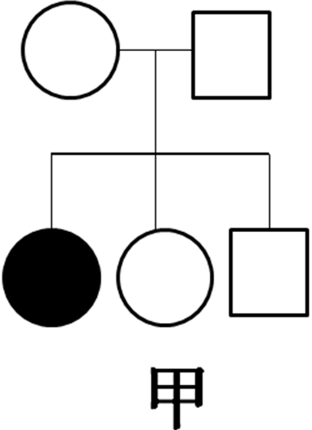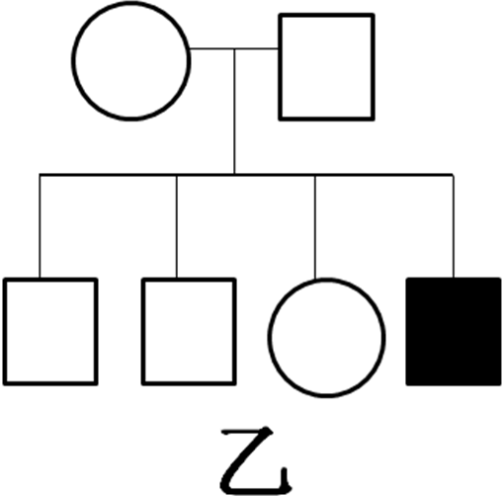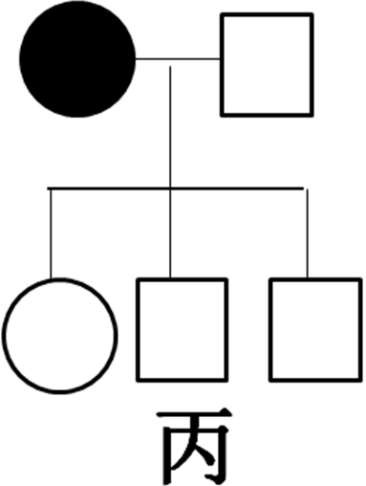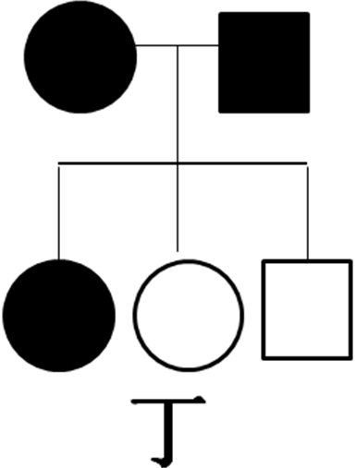

A.肯定不是红绿色盲遗传家系的是甲、丙、丁

B.家系乙中患病男孩的父亲一定是该病基因的携带者

C.四图均可以表示白化病遗传

D.家系丁中这对夫妇若再生一个女儿，正常的几率为3/4

23. 下列关于人体内环境的叙述，错误的是

A.血浆的pH稳定在7.35～7.45，与内环境中含有的HCO3－、HPO42－等离子有关

B.内环境主要由血浆、组织液和淋巴组成，血红蛋白属于内环境成分

C.内分泌腺分泌的激素释放到内环境中，然后作用于靶细胞

D.内环境中Na＋不足，不利于动作电位的产生

24.下列有关“一定”的说法正确的是

①基因突变后对应的遗传密码一定改变 ②DNA分子中不同的脱氧核苷酸的连接方式一定不同 ③无氧呼吸的两个阶段一定都产生少量ATP ④以RNA为遗传物质的生物一定是原核生物 ⑤有中心体的生物一定不是大豆 ⑥所有生物蛋白质的合成场所一定有核糖体

A．①⑤⑥ 　　B．②④⑥ 　　C．①④⑤ 　　D．①③⑤

25.下图表示甲型H1N1流感病毒在人体细胞中的一些变化以及相关反应。有关叙述不正确的是:

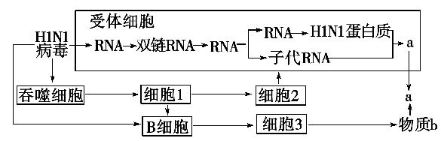

班 级 姓名_______________

A.细胞1和B细胞都属于保留分裂能力的细胞

B．细胞2的作用是使靶细胞裂解，从而暴露出病原体

C．合成a所需原料及合成场所都是由人体细胞提供的

D．注射的疫苗可直接刺激细胞3产生大量物质b

26..以下有关培育三倍体无籽西瓜的常规方法和说法，正确的有

①二倍体西瓜与四倍体西瓜的个体之间能进行杂交产生三倍体，说明它们之间无生殖隔离　②用秋水仙素对二倍体西瓜幼苗进行处理可得到四倍体植株　③由于三倍体不育，所以三倍体无籽西瓜性状的变异属于不可遗传的变异　④在镜检某基因型为AaBb父本细胞时，发现其基因型变为AaB，此种变异为基因突变　⑤三倍体西瓜植株细胞是通过有丝分裂增加体细胞数目的

A.一项 B．二项 C．三项 D．四项

|  |  |  |  |  |  |  |  |  |  |  |  |  |  |
| --- | --- | --- | --- | --- | --- | --- | --- | --- | --- | --- | --- | --- | --- |
| 题号 | 1 | 2 | 3 | 4 | 5 | 6 | 7 | 8 | 9 | 10 | 11 | 12 | 13 |
| 答案 | D | D | B | B | C | C | D | B | D | C | C | B | C |
| 题号 | 14 | 15 | 16 | 17 | 18 | 19 | 20 | 21 | 22 | 23 | 24 | 25 | 26 |
| 答案 | B | C | B | C | B | C | A | A | A | B | A | D | B |